Lettre de Motivation pour un Stage

Marie Dupont
123 Rue de la République, 75001 Paris
01 23 45 67 89
marie.dupont@example.com
[NOM DE L’ENTREPRISE]
[ADRESSE DE L'ENTREPRISE]

À [LIEU], le [DATE]

Objet : Candidature au stage de [nom du stage auquel tu postules]
Madame, Monsieur,
Réalisant actuellement des études en [nom de ta formation ou cursus académique] à [nom de ton université ou école], je suis activement à la recherche d’un stage. Celui-ci me permettrait d’accroitre mon expérience professionnelle dans le secteur de [secteur qui t’intéresse], mais également de développer mes compétences dans l’environnement [domaine qui t’intéresse].
Fort de ma dernière expérience professionnelle réalisée dans le domaine de [domaine lié au stage recherché], j’estime pouvoir remplir pleinement les missions décrites dans l’annonce et qui me seront donc confiés au cours de ce stage.
Passionné(e) de [secteur attirant ton intérêt], c’est notamment grâce à cet expérience professionnelle que j’ai pu aiguiser mon approche du [domaine lié au stage recherché]. Réalisée au sein d’une entreprise [secteur de l’entreprise], cette première expérience s’est traduite par [missions réalisées au cours de ce dernier stage].
Mes études m’ont permis de développer une certaine culture du résultat, ainsi qu’un un goût avéré pour les [compétence 1] et [compétence 2]. Ces compétences m’ont été indispensables dans la réalisation de mes précédentes missions.
Dynamique, curieux et autonome, pouvoir réaliser ce stage à forte responsabilité et au sein d’une grande entreprise internationale telle que [nom de l’entreprise] me permettrait de compter une nouvelle expérience significative dans le milieu du [domaine lié au stage recherché].
Dans l’attente de vous rencontrer prochainement, pour pouvoir vous exprimer ma pleine motivation, je vous prie de croire, Madame, Monsieur, à l’expression de mes salutations distinguées.
Marie Dupont
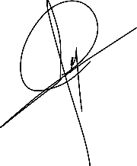
Après la lettre… place à un CV Stage optimisé qui saura faire la différence.

Rendez-vous sur app.modeles-de-cv.com
- Générateur de CV en ligne avec IA
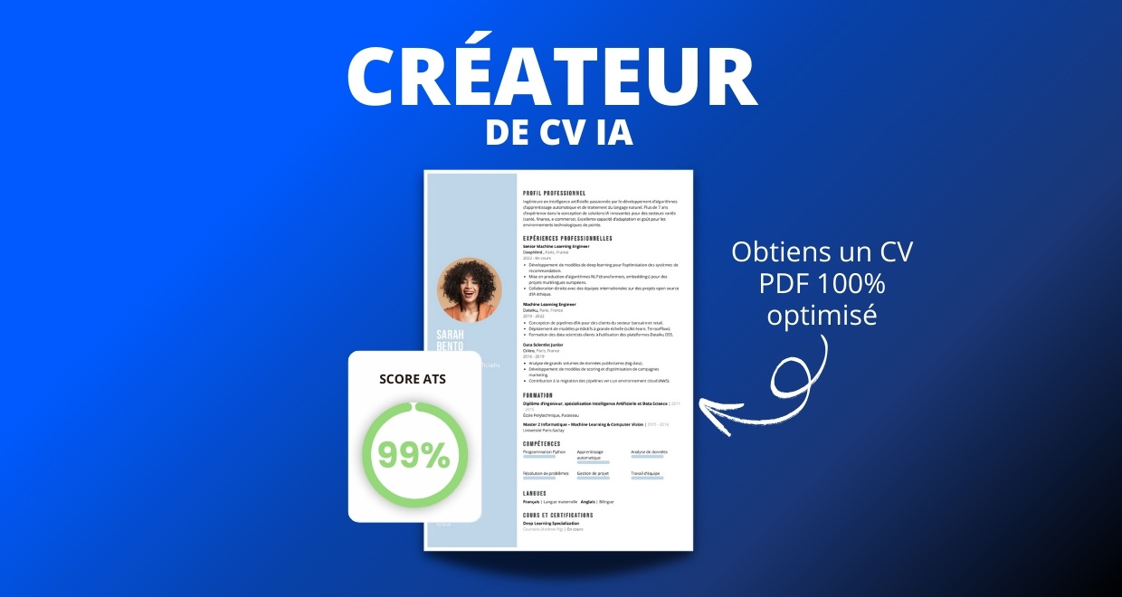
- Test ATS en français gratuit

Pourquoi utiliser notre créateur de CV en ligne :
✅ Accès à des modèles de CV professionnels et optimisés
✅ CV compatible avec les logiciels de recrutement
✅ Textes percutants générés par l’IA
✅ Correcteur avancé pour un CV sans fautes
✅ Traduction instantanée en plusieurs langues

Augmentez vos chances de trouver un emploi ou un stage grâce à notre créateur de CV en ligne !
👉 app.modeles-de-cv.com

Cher(e) Candidat(e),

Si vous cherchez des modèles de CV Word gratuits, choisissez celui qui vous plaît parmi nos :
- Exemple de CV Stage
- Exemple de CV Stage 3ème
- Exemples de CV Word à Télécharger Gratuit
- Modèles de CV par Métier

N’hésitez pas à consulter nos autres ressources en ligne pour créer une candidature d’exception :
- Générateur IA de lettre de motivation gratuit
- Créateur de CV en ligne
- Modèles de CV
- Comment Faire un CV
- Compétences sur le CV
- Phrase d’Accroche sur le CV
- Centres d’Intérêt à mettre sur un CV
- Exemples de Lettre de Motivation
- Lettre de Motivation en Anglais

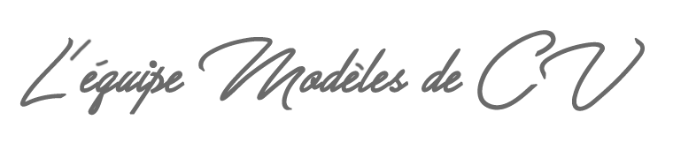
Cordialement,

COPYRIGHT - VEUILLEZ LIRE CE MESSAGE
©Ces modèles de CV et lettres gratuits sont la propriété d'AZURIUS S.L. Vous pouvez les télécharger et les modifier librement pour votre usage personnel et à des fins non commerciales seulement. Ces modèles, exemples et leurs dérivés ne peuvent en aucun cas être revendus. Ces documents, ou toute partie de ceux-ci ne peuvent être copiés, reproduits, distribués, utilisés ou réaffichés dans d'autres sites web sans le consentement préalable et écrit d’AZURIUS S.L.
N'oubliez pas de supprimer cette information copyright avant de modifier et d'imprimer votre CV. Pour toute question, écrivez à contact@modeles-de-cv.com.
Découvrez plus de modèles de CV sur www.modeles-de-cv.com

